湖北省2020年生源地信用助学贷款学生在线系统
续贷网上办理指南（图片版）

一、生源地助学贷款申请流程图
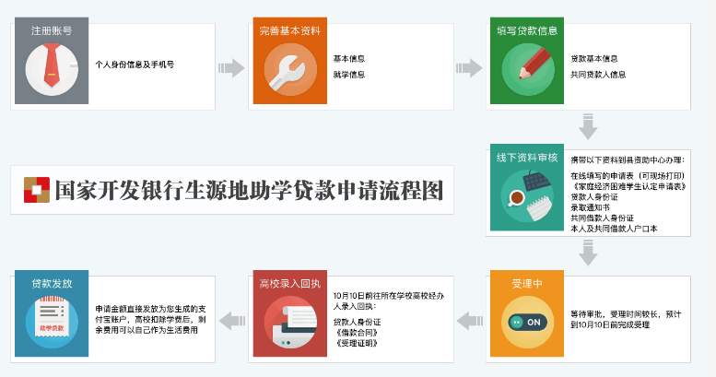
二、续贷网上办理
1.登陆https://sls.cdb.com.cn,输入用户名和密码
2.在首页点击“申请贷款”，进入续贷申请界面，填写贷款基本信息
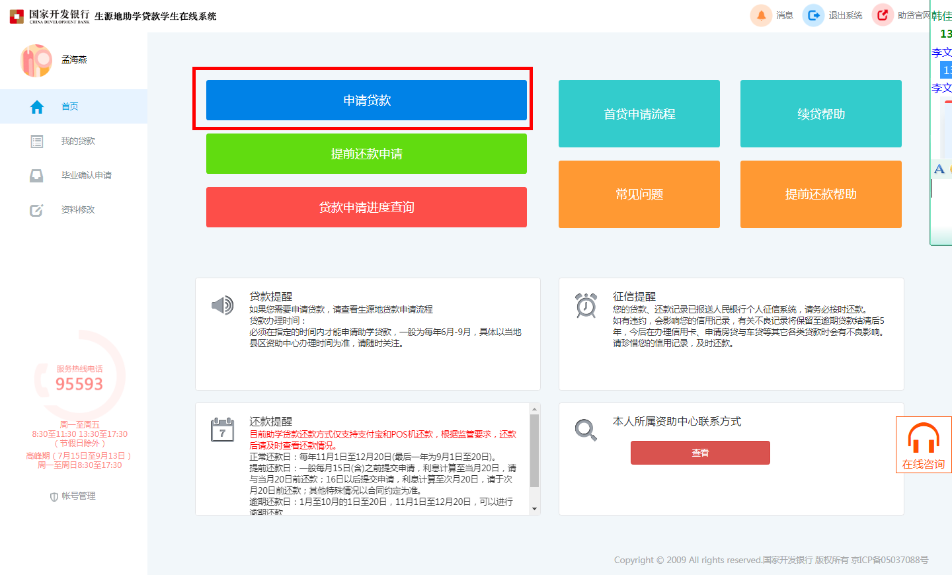
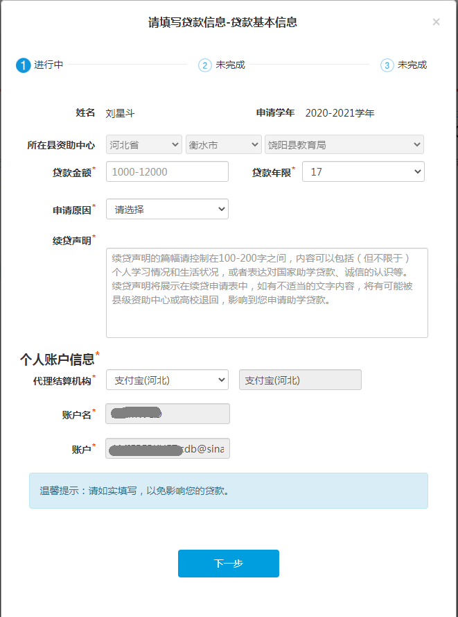

3、选择共同借款人，系统自动载入历史共同借款人，如果想新增一位共同借款人需要与新共同借款人一起携带身份证到县资助中心现场扫描上传
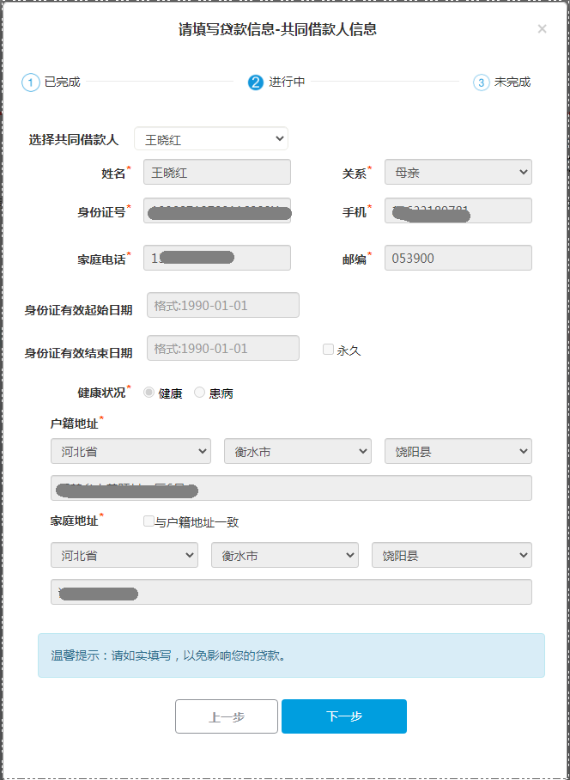

4．确认填写的信息，如果发现填写错误可点击上一步返回修改。
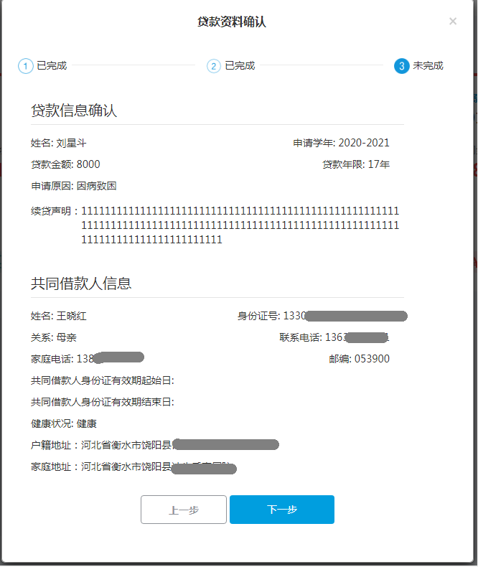
5.点击下一步提交贷款申请资料，会出现选择贷款签订方式，可以选择现场受理，还是网上签订合同。
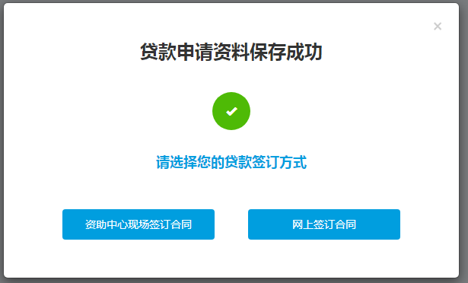

6.选择现场签订合同方式，将弹出申请成功页面提示现场办理需要携带的材料及资助中心联系信息。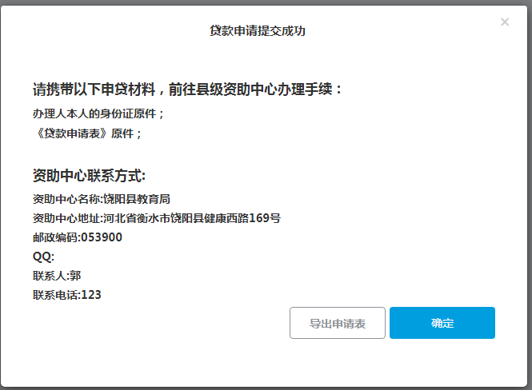
7.现场签订合同的学生想修改签订方式，点击合同卡片的修改按钮，点击下一步填完贷款申请信息提交保存。
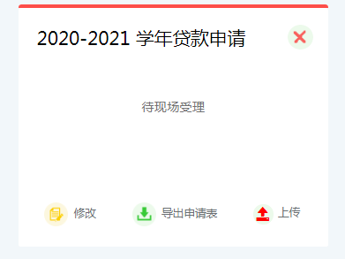
成功后会提示选择贷款签订方式，选择现场签订或网上签订合同完成签订方式修改
